河南省2020年上学期郑州市巩义市第四高级中学高三化学第一次段测试试题
可能用到的相对原子质量：H:1 Mg:24 C:12 O:16 S:32 Cl:35.5 Br:80 Na:23 Al:27 K:39 Fe:56 Cu:64 Ba: 137
第I卷
一、选择题（本题包括17小题，每小题3分,共51分，每小题只有一个选项符合题意）
1．分类方法在化学学科的发展中起到了非常重要的作用。下列分类标准合理的是（ ）
①根据酸分子中含有的氢原子个数将酸分为一元酸、二元酸等 ②根据反应中是否有电子的转移将化学反应分为氧化还原反应和非氧化还原反应 ③根据分散系是否具有丁达尔现象将分散系分为溶液、胶体和浊液④根据反应中的热效应将化学反应分为放热反应和吸热反应
A．①② B．③④ C．①③ D．②④
2．下列关于胶体的叙述正确的是（ ）
A．胶体粒子不能透过滤纸
B．胶体和溶液的本质区别是胶体能发生丁达尔现象
C．胶体带电，故在电场作用下会产生电泳现象
D．用渗析的方法净化胶体时，使用半透膜只能让小分子和离子通过
3. 下列离子方程式书写正确的是 （ ）
A. 硫酸铝溶液中加入过量氨水 Al³⁺ +30H—═Al(OH)₃↓
B. 碳酸钙与醋酸反应 CaCO₃+2H⁺═Ca²⁺+CO₂↑ +H₂O
C. 铜溶于稀硝酸：3Cu + 8H⁺ + 2NO₃⁻ = 3Cu²⁺ + 2 NO ↑+ 4H₂O

D. 将铁投入稀盐酸中：2Fe + 6H⁺ =2Fe³⁺ +3H₂ ↑
4．在水电离出的C(H⁺)=10⁻¹⁴mol/L的溶液中，一定能大量共存的离子组是（ ）
A．K⁺、Na⁺、HCO₃⁻、Cl⁻ B．K⁺、AlO₂⁻、Br⁻、Cl⁻
C．Na⁺、Cl⁻、NO₃⁻、SO₄²⁻ D．Al³⁺、NH₄⁺、Cl⁻、SO₄²⁻
5、能用H＋＋OH－＝H₂O来表示的化学反应是（ ）
A．固体Cu(OH)₂和H₂SO₄溶液反应 B．澄清石灰水和HNO₃溶液反应
C．KOH溶液和醋酸溶液反应 D．Ba(OH)₂溶液和H₂SO₄溶液反应
6．“物质的量”是一个将微观粒子与宏观物质联系起来的物理量。下列说法不正确的是 ( )
A．标准状况下，1 mol NaCl的体积为22.4 L
B．1 mol H₂约含有6.02×10²³个氢分子
C．1 mol O₂含有2 mol氧原子
D．标准状况下，1 mol H₂的体积为22.4 L
7．单质硫有多种同素异形体(如S₂、S₄、S₆、S₈等)，某种单质硫分子由x个硫原子构成，取n mol这种硫的单质，在足量的氧气中完全燃烧生成2n mol SO₂。关于这种单质的结论正确的是( )
A．分子式为S₈ B．摩尔质量为64
C．1 mol该单质硫的质量为64 g D．1 mol这种单质完全燃烧需44.8 L氧气
8．国外宇航员吃着“牙膏和砖块”时，中国宇航员已经在太空泡茶了，茶装在特制包装袋中，注水后用加热器进行加热就可以喝了，但要插上吸管以防止水珠飘起来。下列说法正确的是 ( )
A．宇航员喝茶时注入的H₂O的摩尔质量是18 g
B．H₂O＋Cl₂HCl＋HClO这反应属于氧化还原反应
C．氢的三种同位素H、D、T与¹⁶O只能形成三种水分子
D．在标准状况下，1 mol水的体积约是22.4 L
9．设NA为阿伏加德罗常数的值，下列说法正确的是 ( )
A．27 g铝中加入1 mol/L的NaOH溶液，转移电子数是3NA
B．56 g N₂与CO混合物中原子总数是4 NA
C．标准状况下，44.8 L NO与22.4 L O₂反应后的分子数是2NA
D．常温下，1 L pH＝1的H₂SO₄溶液中的H＋数为0.2NA
10．用36.5%的浓盐酸(密度为1.2 g·cm^{－3})配制1 mol·L^{－1}的稀盐酸100 mL，配制过程中按顺序需要用到的仪器有 ( )
①100 mL量筒 ②10 mL量筒 ③50 mL烧杯 ④托盘天平 ⑤100 mL容量瓶
⑥胶头滴管 ⑦玻璃棒
A．①③⑤⑥⑦ B．②③⑦⑤⑥ C．③⑤⑦⑥④ D．④③⑦⑤⑥
11．配制一定物质的量浓度的NaOH溶液时，下列哪个原因会造成所配溶液浓度偏高( )
A．所用NaOH已经潮解 B．向容量瓶中加水未到刻度线
C．有少量NaOH溶液残留在烧杯里 D．称量时误用“左码右物”且移动游码
12．温度计、量筒、滴定管的一部分如图所示，下述读数(虚线所指刻度)及说法正确的是 ( )
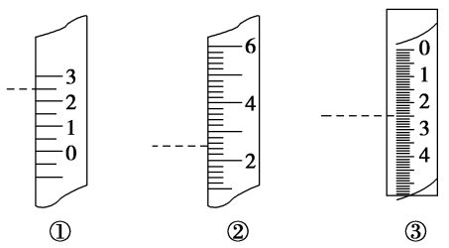
A．①是量筒，读数为2.5 mL B．②是量筒，读数为2.50 mL
C．③是滴定管，读数为2.5 mL D．①是温度计，读数为2.5 ℃
13．巳知某溶液中存在较多的H＋、SO₄^{2—}、NO₃—，则该溶液中还可能大量存在的离子组是（ ）
A．Al³⁺、CH₃C00—、Cl— B．Mg²⁺、Fe²⁺、Br—
C．Mg²⁺、Cl—、I— D．Na⁺、NH₄⁺、Cl—
14.下列各物质的分类都正确的是（括号里的是类别） （ ）
A、空气（混合物） C₂H₅OH(醇) H₂SO₄（离子化合物）CO₂(非电解质)
B、液氨（氢化物） NH₄Cl（铵盐）HNO₃（含氧酸） NaOH(强电解质)
C、HCl(共价化合物) CH₃COOH(羧酸) CO(有机物) CH₃COOCH₃(酯)
D、NO₂（酸性氧化物）CH₃CHO（有机物）Na₂O₂（碱性氧化物）CH₃I（卤代烃）
15．下列推断正确的是( )
A．Na₂O、Na₂O₂组成元素相同，均与H₂O反应，均属于碱性氧化物。
B．HClO是弱酸，所以NaClO是弱电解质。
C．CO、NO、NO₂都是大气污染气体，在空气中都能稳定存在。
D．SiO₂是酸性氧化物，能与NaOH溶液反应。
16、 下列说法不正确的是( )
A．“血液透析”利用了胶体的性质
B． 沸水中滴加适量饱和FeCl₃溶液，形成带电的胶体，导电能力增强
C． 明矾能水解生成Al(OH)₃胶体，可用作净水剂
D． 向沸水中逐滴加入少量饱和FeCl₃溶液，可制得Fe(OH)₃胶体
17、能正确表示下列反应的离子方程式是( )
A．用过量氨水吸收工业尾气中的SO₂：2NH₃·H₂O＋SO₂===2NH＋SO＋H₂O
B．氯化钠与浓硫酸混合加热：H₂SO₄＋2Cl－=====SO₂↑＋Cl₂↑＋H₂O
C．磁性氧化铁溶于稀硝酸：3Fe^{2＋}＋4H＋＋NO===3Fe^{3＋}＋NO↑＋3H₂O
D．明矾溶液中滴入Ba(OH)₂溶液使SO恰好完全沉淀：
2Ba^{2＋}＋3OH－＋Al^{3＋}＋2SO===2BaSO₄↓＋Al(OH)₃↓
第II卷 非选择题
- （6分）写出下列物质的电离方程式
（1）碳酸的电离：
（2）氢氧化铝的酸式电离：
（3）氢氧化铝的碱式电离：
（4）碳酸氢钠的电离：
（5）硫酸氢钠在水溶液中的电离：
（6）硫酸氢钠在熔融状态下电离：
19．（12分）按要求书写下列反应的离子方程式
（1）向H₂SO₄溶液中加入Ba(OH)₂溶液至中性 
（2）将Na₂O₂固体加入H₂O中
（3）MnO₂固体与浓盐酸加热反应
（4）氯化铝和足量的氨水反应
（5）将氯气通入NaOH溶液中
（6）NaHCO₃与少量的Ca(OH)₂溶液反应：
20．（12分）(1)标准状况下，1.92 g某气体的体积为672 mL，则此气体的摩尔质量为________。
(2)在25 ℃、101 kPa的条件下，同质量的CH₄和A气体的体积之比是15∶8，则A的摩尔质量为________。
(3)两个相同容积的密闭容器X、Y，在25 ℃下，X中充入a g A气体，Y中充入a g CH₄气体，X与Y内的压强之比是4∶11，则A和CH₄的物质的量之比为________。
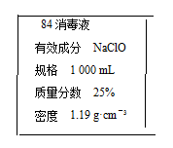
(4)A．200 mL 2.5 mol·L^{－1} MgCl₂溶液；B．1 000 mL 2.5 mol·L^{－1} NaCl溶液；C．250 mL 1 mol·L^{－1} AlCl₃溶液；D．300 mL 5 mol·L^{－1} KClO₃溶液，上述溶液中Cl－的物质的量浓度最大的是
21．（9分）已知某“84消毒液”瓶体部分标签如图所示，该“84消毒液”通常稀释100倍(体积之比)后使用。请回答下列问题：
(1)该“84消毒液”的物质的量浓度约为__________mol·L^{－1}。（保留两位有效数字）
(2)某同学取100 mL该“84消毒液”，稀释后用于消毒，稀释后的溶液中c(Na＋)＝________ mol·L^{－1}。
(3)该同学参阅该“84消毒液”的配方，欲用NaClO固体配制480 mL NaClO质量分数为25%的消毒液。下列说法正确的是________(填序号)。
a．如图所示的仪器中，有三种是不需要的，还需要一种玻璃仪器
b．容量瓶用蒸馏水洗净后，应烘干后才能用于溶液配制
c．配制过程中，未用蒸馏水洗涤烧杯和玻璃棒可能导致结果偏低
d．需要称量NaClO固体的质量为143.0 g

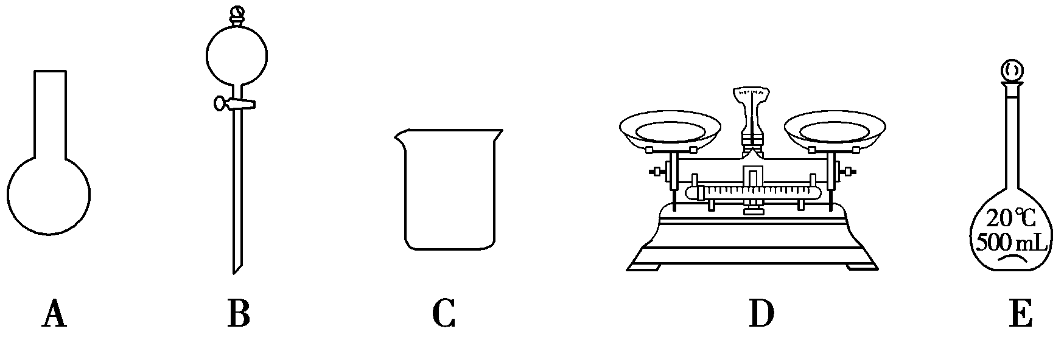
22．（10分）有一瓶无色溶液，其中可能含有NH₄⁺、K⁺、Mg²⁺、Ba²⁺、Al³⁺、Fe³⁺、I⁻、Cl⁻、NO₃⁻、SO₄²⁻，取该溶液进行以下实验：
（1）该溶液可使pH值试纸呈现红色；
（2）取溶液少量加新制氯水及CCl₄振荡，可见CCl₄层呈现紫色；
（3）取溶液少量加氯化钡溶液，有白色沉淀生成，加入HNO₃后沉淀不溶解；
（4）取实验（3）之上层清液，加入硝酸银溶液有白色沉淀生成，加入HNO₃后沉淀不溶解；
（5）取原溶液少量加入NaOH溶液呈碱性，在此过程中有白色沉淀生成，而后又逐渐消失，将此溶液加热，有无色气体放出，该气体能使润湿的红色石蕊试纸变蓝。
根据上述实验事实，溶液中肯定存在的离子有__________ __________，肯定不存在的离子有__________________ _，不能确定是否存在的离子有___________ 。

